ＯＫスターズ


「ペアレントトレーニング講習会」

ペアレントトレーニングとは、保護者の方々が子どもとのより良いかかわり方を学びながら、日常の子育ての困りごとを解消し、楽しく子育てができるよう支援する保護者向けのプログラムです。当初、知的障害や発達障害のあるお子さまを持つご家庭向けに開発されましたが、現在は幅広い目的や方法で展開されています。自分とお子さまにあった育児の方法を探す手段として活用してみませんか？

- 講師 ＯＫスターズ 照井 康子 氏
元小学校教諭、元杉並区子ども家庭支援センター相談員、社会福祉士、精神保健福祉士
- 日程（１コース６回、すべて火曜日、 ９時半～受付1０時～１２時）
①４月２４日 ②５月８日 ③５月２２日
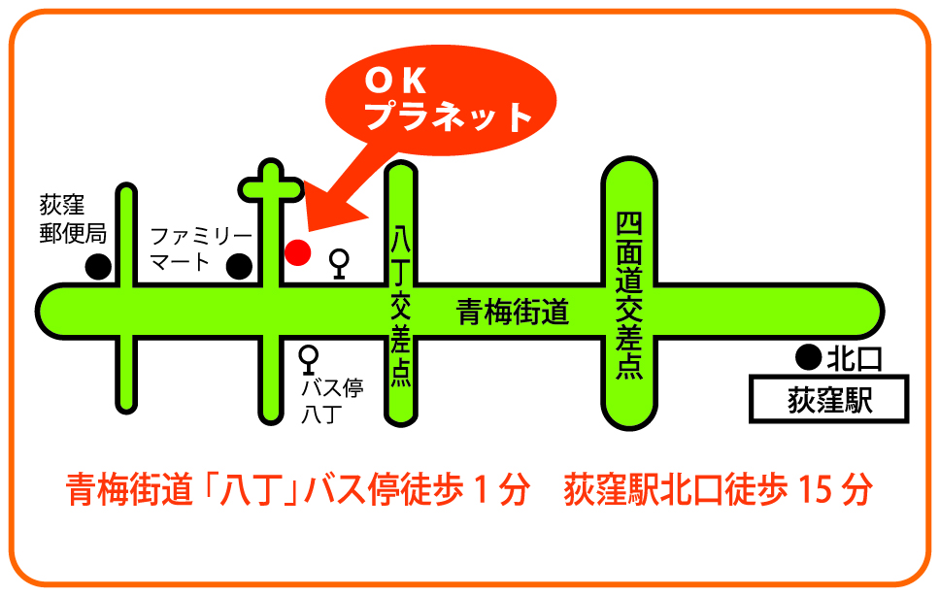

④６月５日 ⑤６月１９日 ⑥７月３日
◆会場 ＯＫスターズ（ＯＫプラネット２階）
杉並区桃井２－１－６ シャトレオギ２０１号
◆ 参加費 全６回 一コース６０００円 初日に６回分徴収します。
＊なお、参加者が５名以上にならない時は、実施を取りやめます。
- 問い合せ・申込み先 ＯＫプラネット 電話 ０３－６９１３－８６０７
締切日 ４月１０日 メール jidou@okplanet.info
・・・・・・・・・・・・・・・・キリトリ・・・・・・・・・・・・・・・・・・・
申込書
ペアレントトレーニング講習会に参加します。
お名前 電話番号
メールアドレス お子さまの年齢 才
・・・・・・・・・・・・・・・・・・・・・・・・・・・・・・・・・・・・・・
領収書
１コース ６回６０００円を領収しました。 ２０１８年 月 日
ＯＫスターズ
きりとり

